BUỔI HỌC KHAI XUÂN GIÁP THÌN NĂM 2024
CỦA THẦY VÀ TRÒ TRƯỜNG THCS XÃ POM LÓT
Sáng và chiều ngày 15/02/2024, (Tức 06/01/2024 âm lịch) thầy và trò trường THCS xã Pom Lót, tổ chức buổi học đầu xuân sau kỳ nghỉ tiết Nguyên đán Giáp Thìn 2024. Mặc dù kỳ nghỉ tết khá dài nhưng “Vui xuân mới, không quên nhiệm vụ”, các cán bộ, giáo viên, người lao động và hơn 600 em học sinh trong nhà trường đều có mặt đông đủ. Buổi học đầu xuân năm mới – Giáp Thìn 2024, hôm nay diễn ra trong không khí hân hoan, phấn khởi. Mở đầu buổi học đầu xuân, Cô giáo: Trần Thị Bích Nga – Bí thư chi bộ – Hiệu trưởng nhà trường đã thay mặt Chi bộ Đảng – Ban Giám Hiệu nhà trường gửi những lời chúc tốt đẹp nhất tới tất cả các đồng chí cán bộ, giáo viên, người lao động và học sinh trong nhà trường.
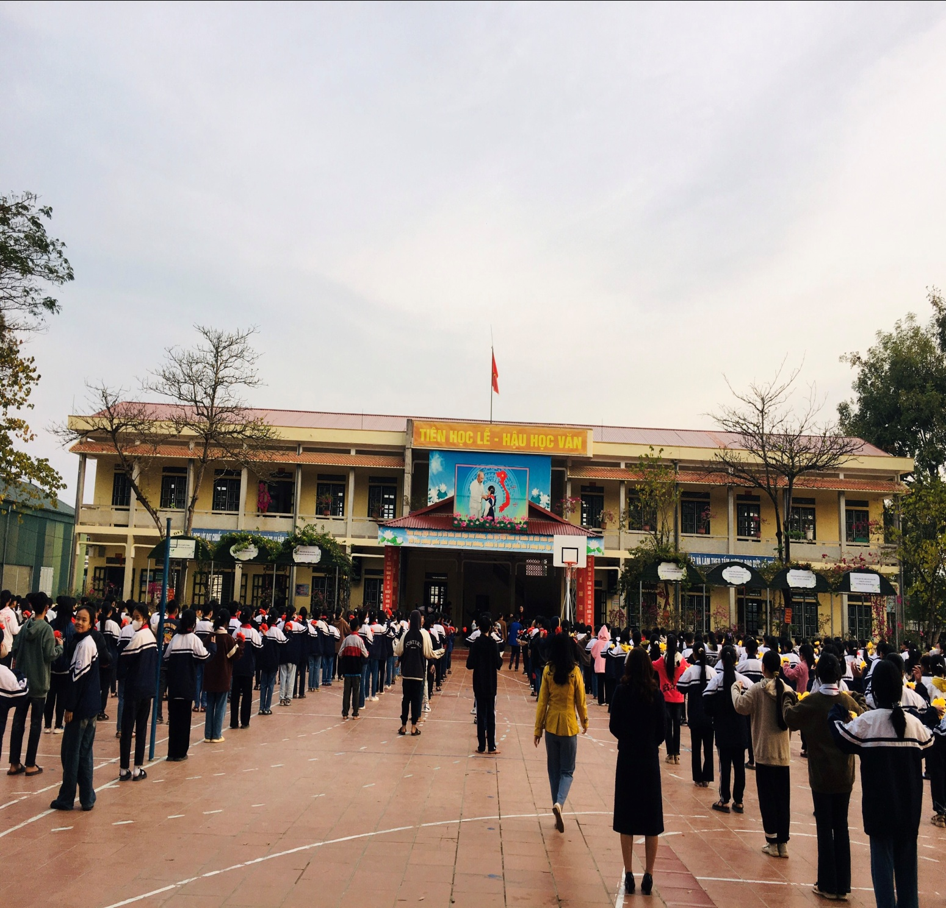
Sau những ngày dài nghỉ Tết, hôm nay thầy và trò trường THCS xã Pom Lót hân hoan tới trường với bao nhiêu niềm vui sướng và háo hức, vui nhộn, phấn khởi. Buổi sáng đầu tiên của năm mới tại sân trường, các em được nghe những lời chúc, những dặn dò ấm áp, thân tình của các thầy cô giáo. Và thật vui sướng, khi thầy và trò của trường tổ chức khai xuân đầu năm, các em học sinh rất hào hứng và nhiệt tình cùng nhau tổ chức chơi các trò chơi truyền thống dân gian của năm mới như: múa hát, đẩy gậy, kéo co…… Do Đội TNTP HCM tổ chức với những trò chơi dân gian vui vẻ và bổ ích, các em đã thể hiện được sự khéo léo của mỗi cá nhân, sức mạnh của tập thể trong mỗi trò chơi ở sân trường. Chắc chắn đây sẽ là phần thưởng may mắn đầu năm dành cho tất cả các bạn học sinh chăm ngoan, có ý thức, sáng tạo mưu trí và nhanh nhẹn nhưng cũng đầy tính thông minh của học sinh trường THCS xã Pom Lót.
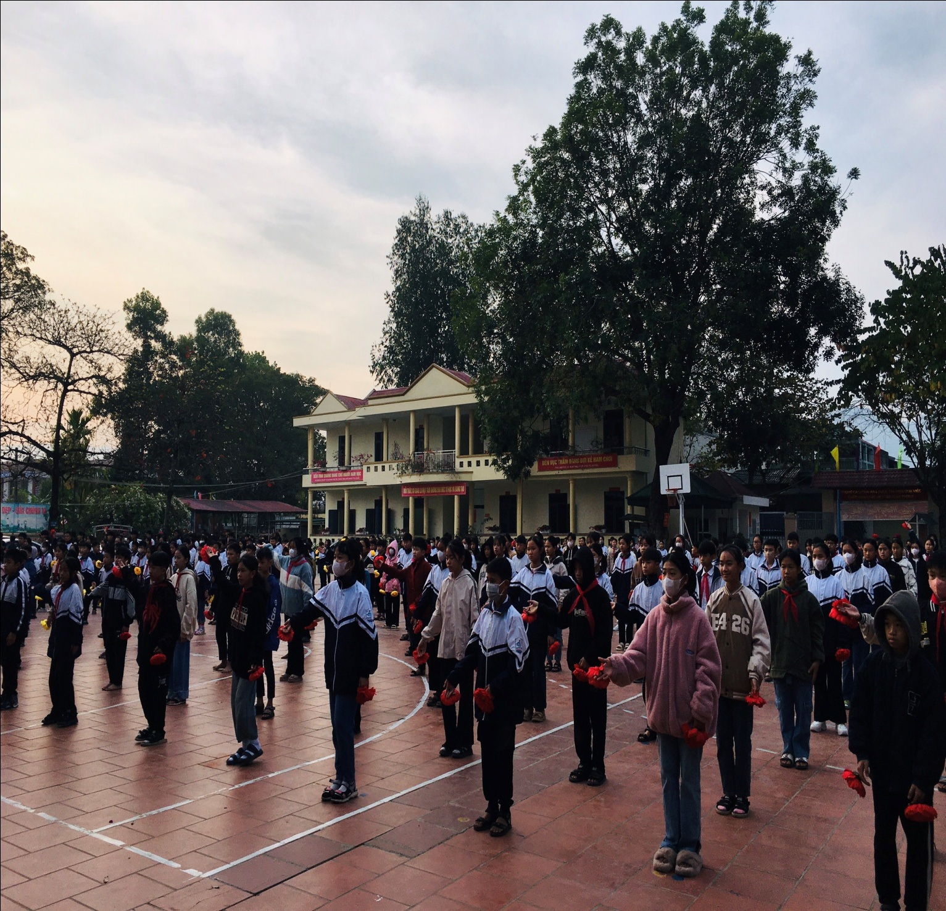
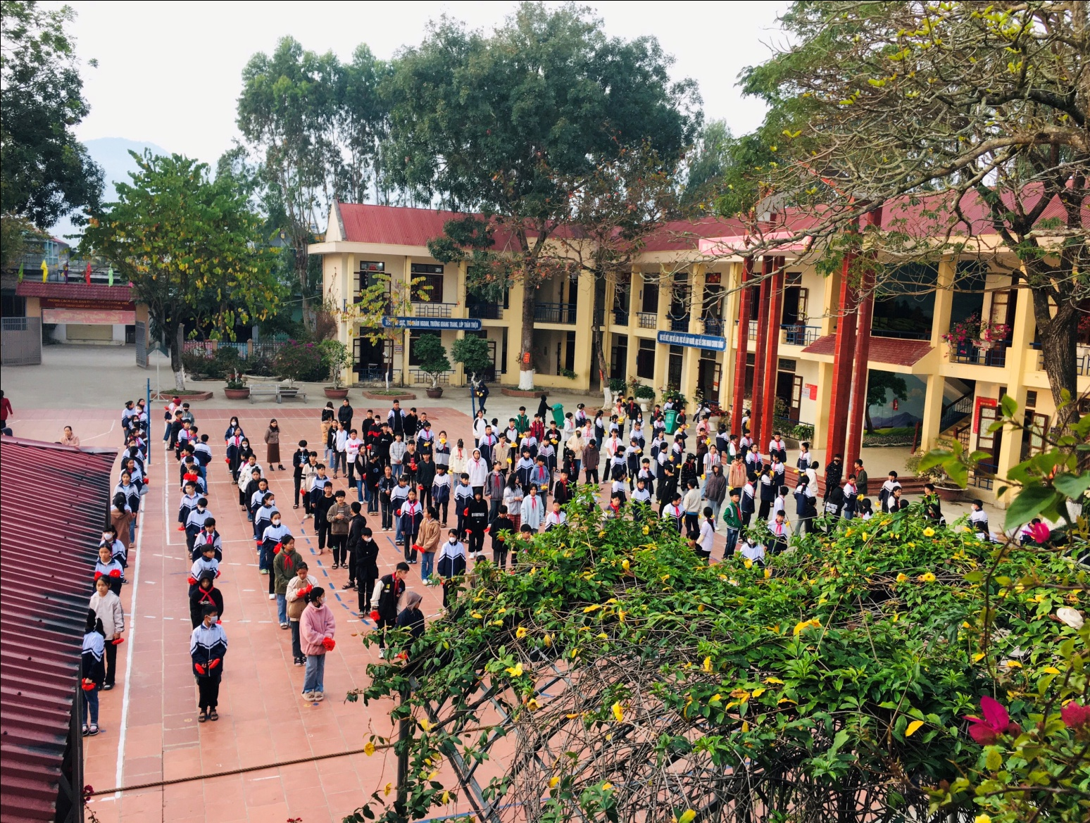
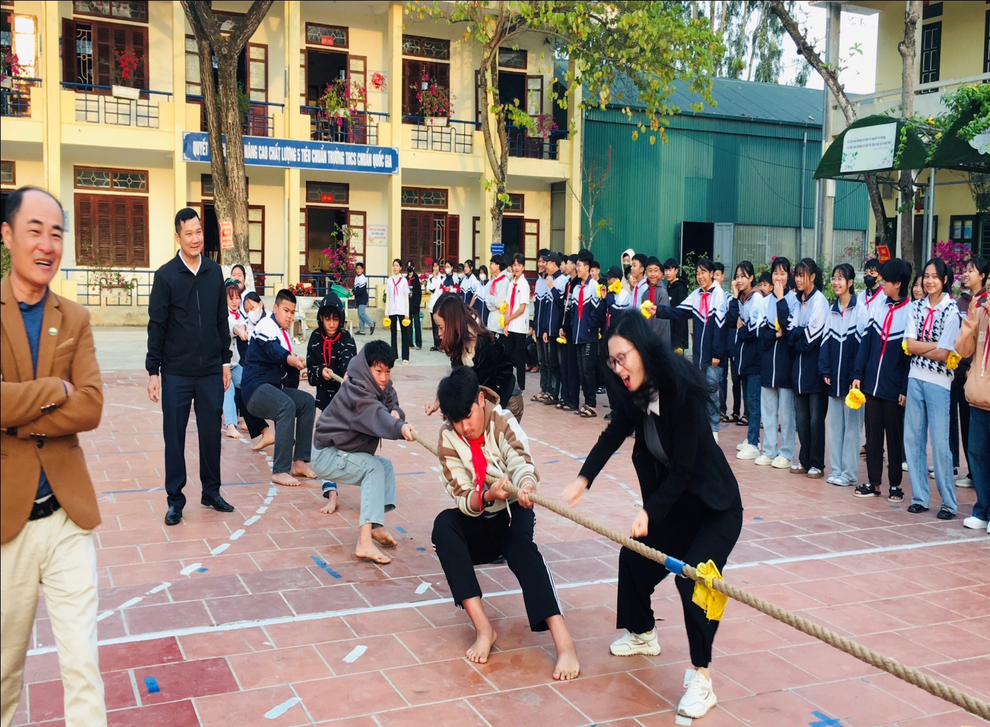
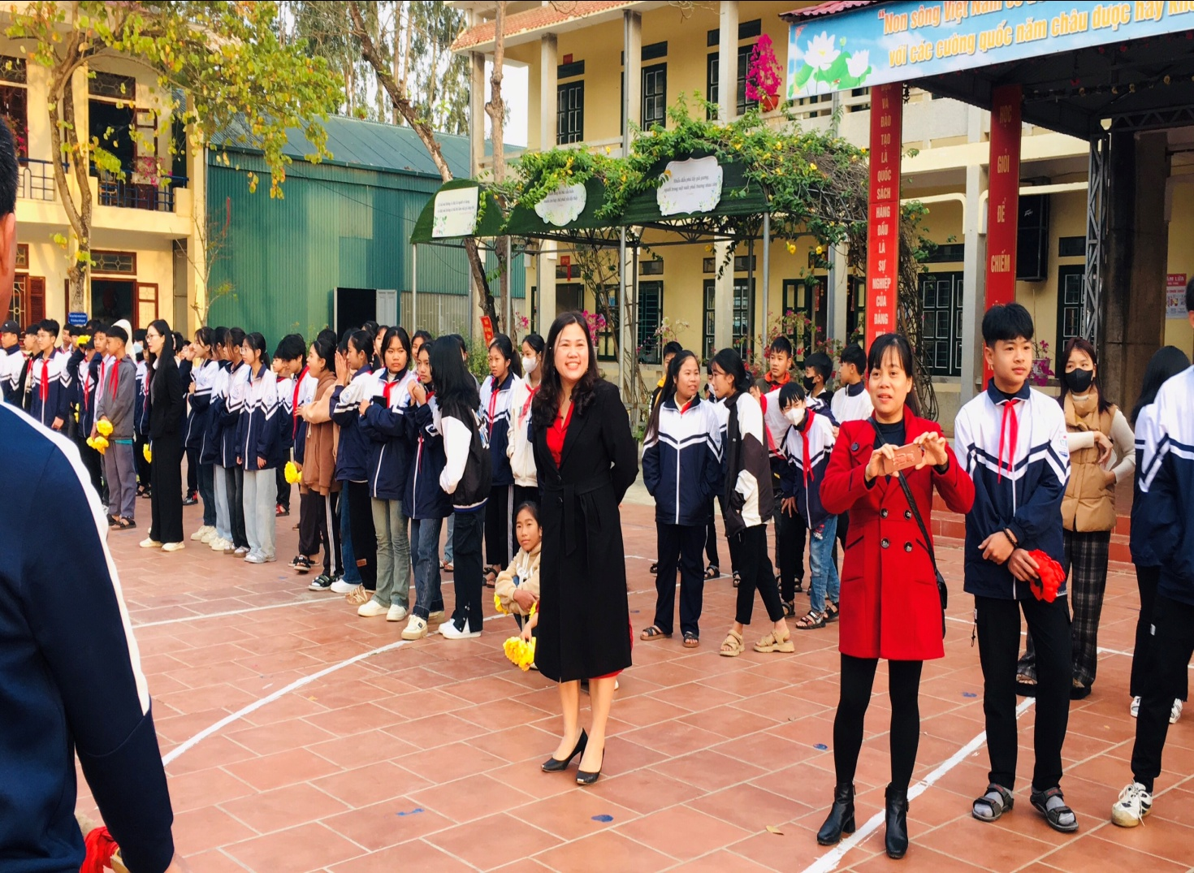
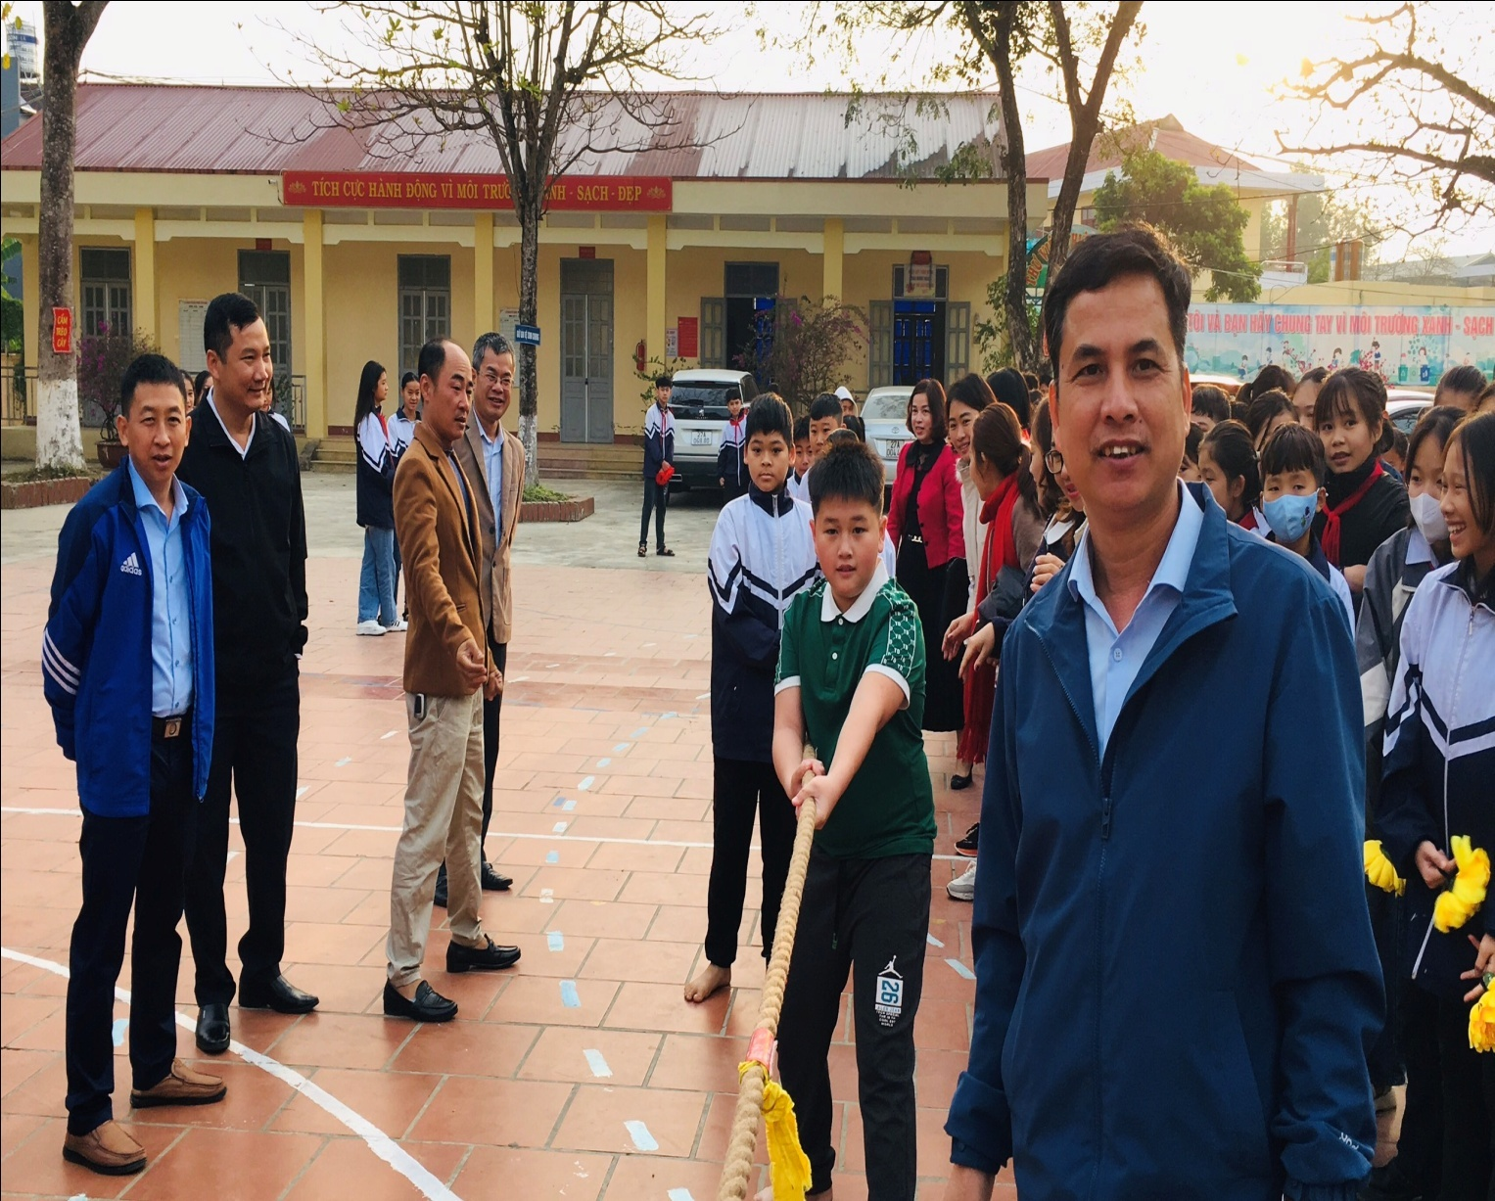
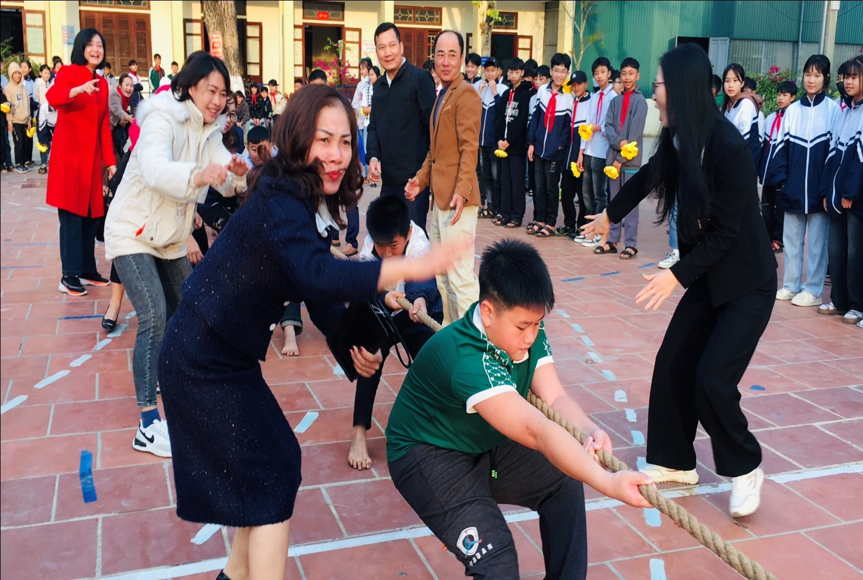
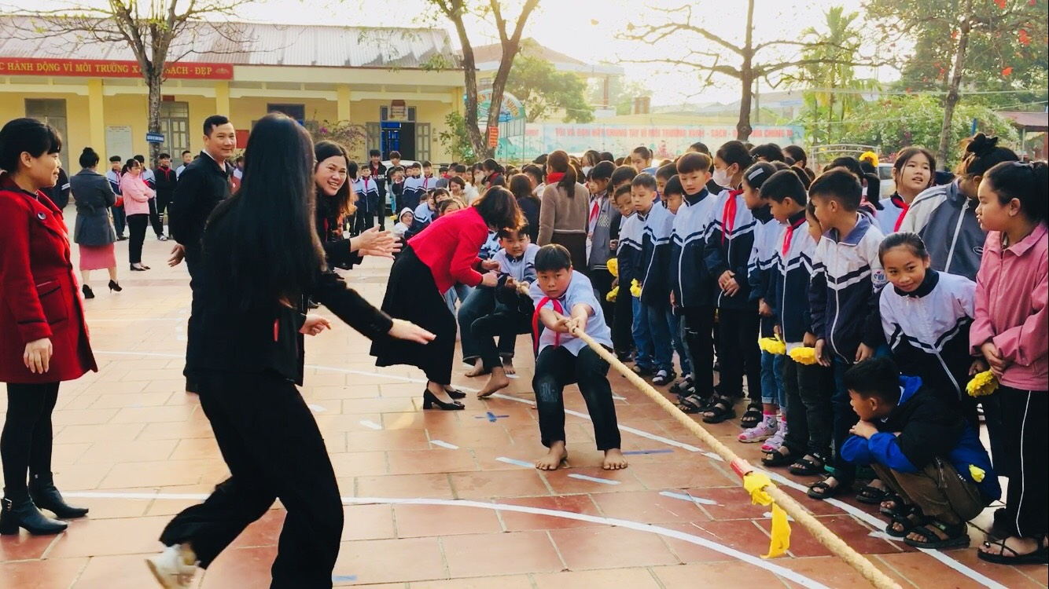
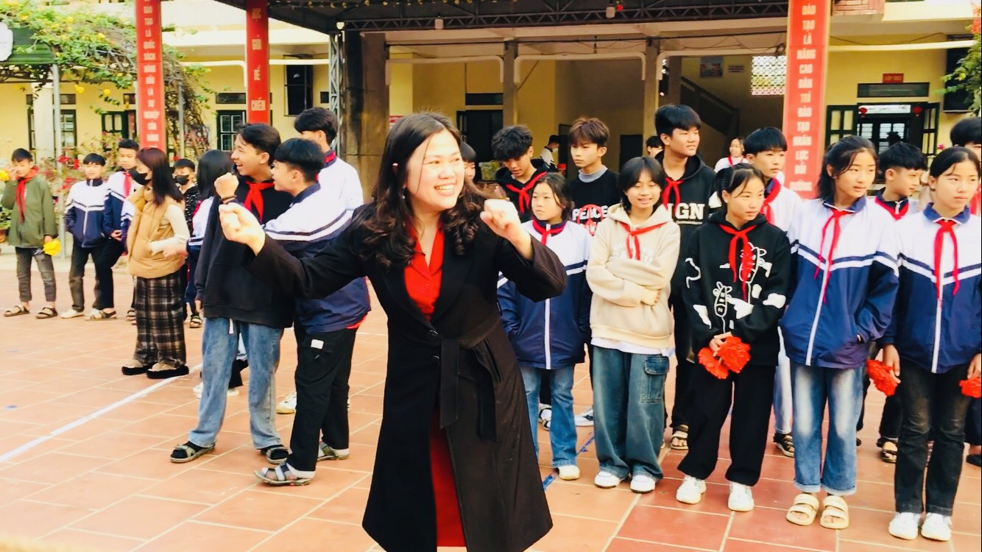
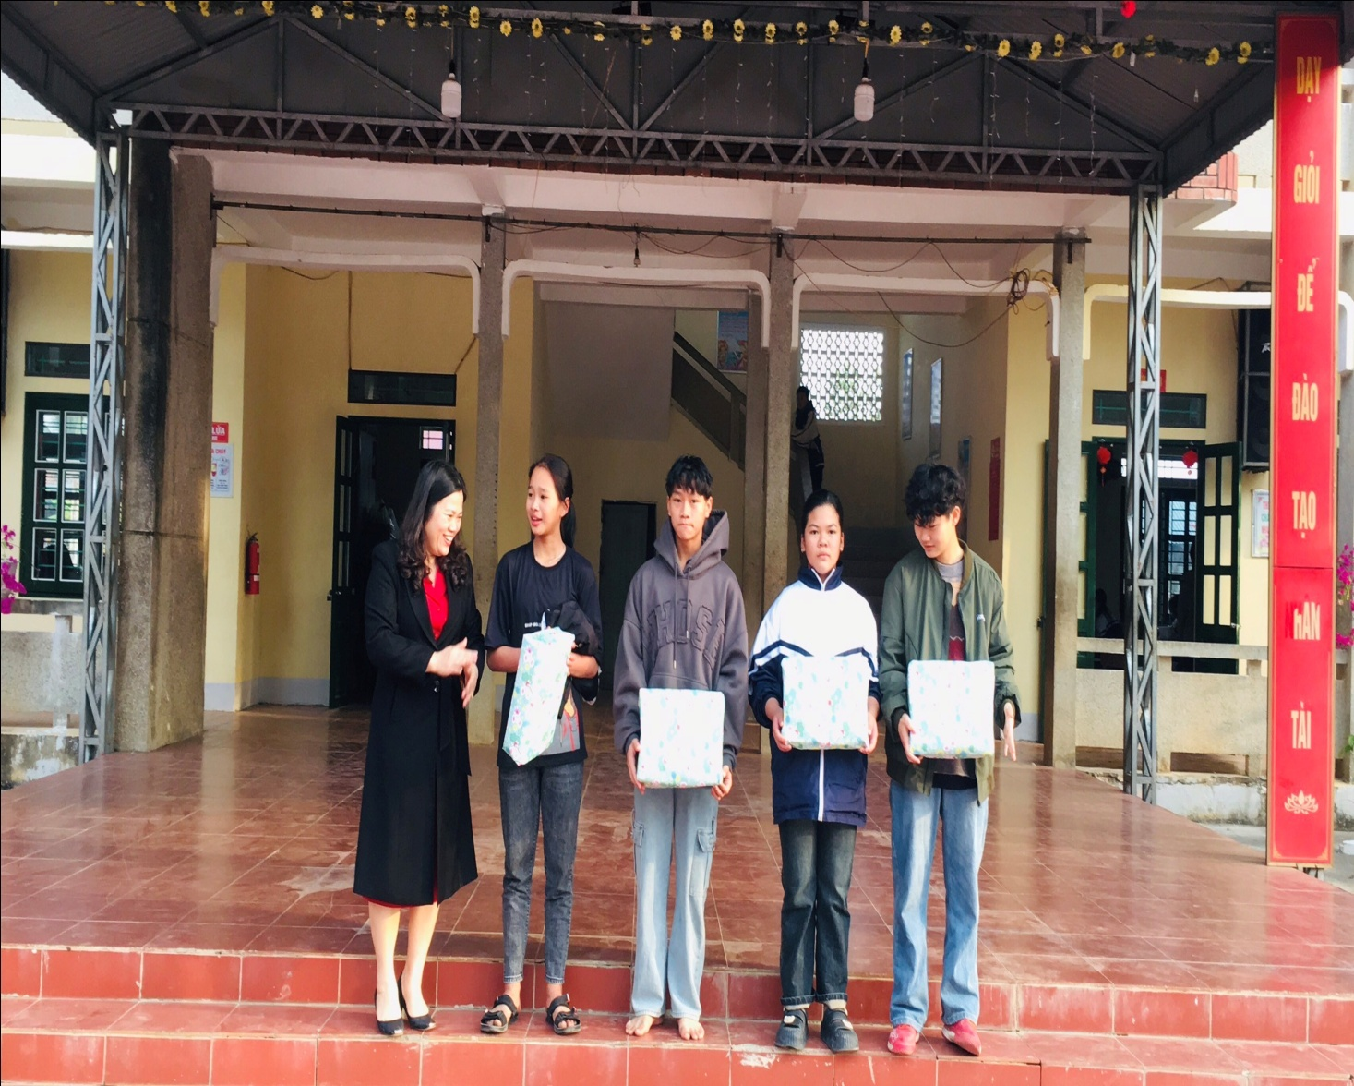
Mặc dù sau những ngày dài nghỉ Tết, nhưng buổi học đầu tiên của năm mới, học sinh trường THCS xã Pom Lót đã ổn định sĩ số, nề nếp chuyên môn dạy và học ngày buổi đầu khai xuân. Không khí sôi nổi và hào hứng của buổi học khai xuân đã mang đến cho các học sinh bao niềm vui thích thú. Các bạn học sinh trong lớp giờ ra chơi, vui vẻ kể cho nhau nghe những câu chuyện vui trong dịp Tết và chúc nhau những lời chúc tốt đẹp nhất nhân dịp năm mới. Buổi học khai xuân đã để lại nhiều ấn tượng trong thầy cô và các bạn học sinh, đem lại không khí vui tươi, hồ hởi động viên các thầy cô và các bạn bước vào một năm mới. Tuy vậy các bạn học sinh đừng mải chơi mà quên việc học nhé, vì việc quan trọng nhất của chúng ta bây giờ là học tập. Sau kỳ nghỉ Tết thật dài, chúng ta lại cùng nhau bước vào tuần học thứ 22 của học kỳ II. Chúng ta cùng cố gắng học tập để đạt được nhiều thành tích cao và thưởng thức một mùa xuân mới thật vui vẻ, gặt hái được nhiều kiến thức mới và thành công mới các bạn nhé!
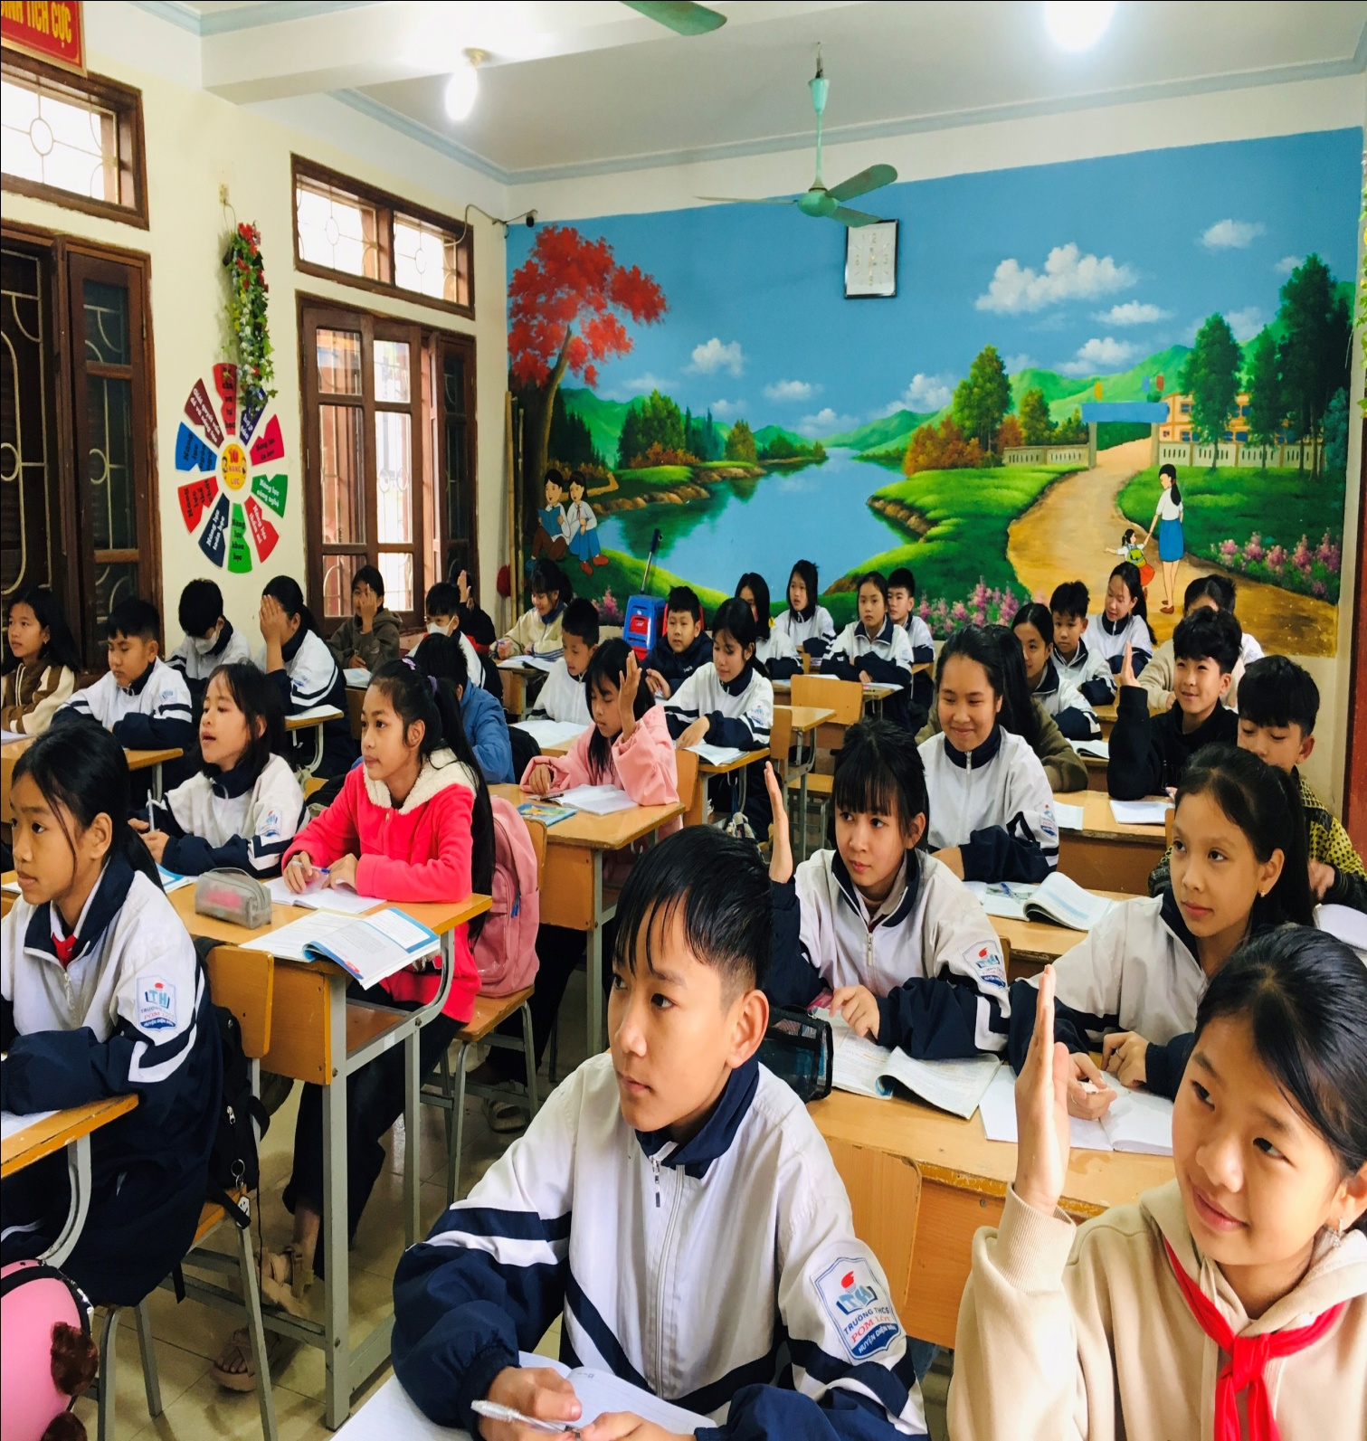
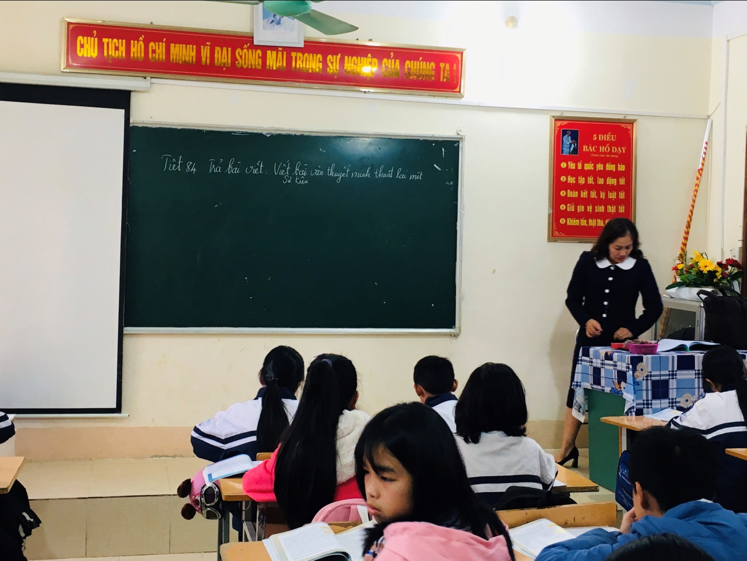
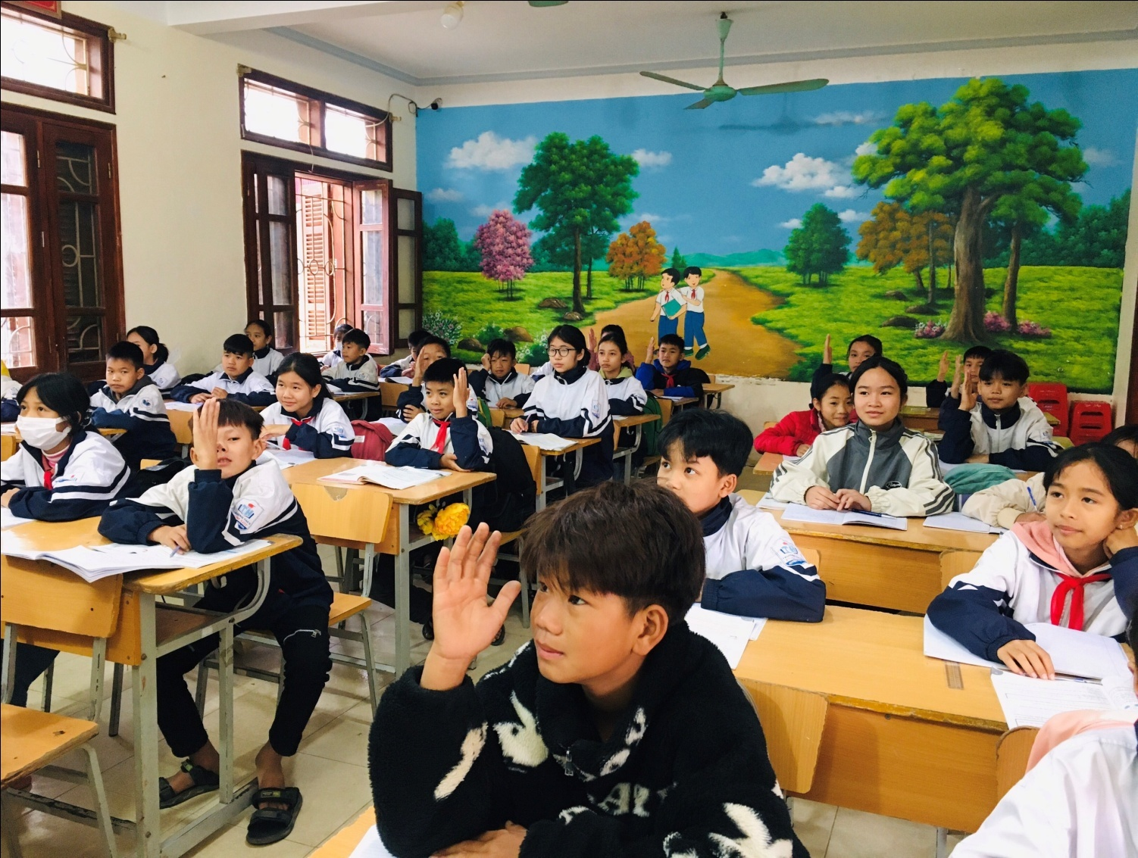
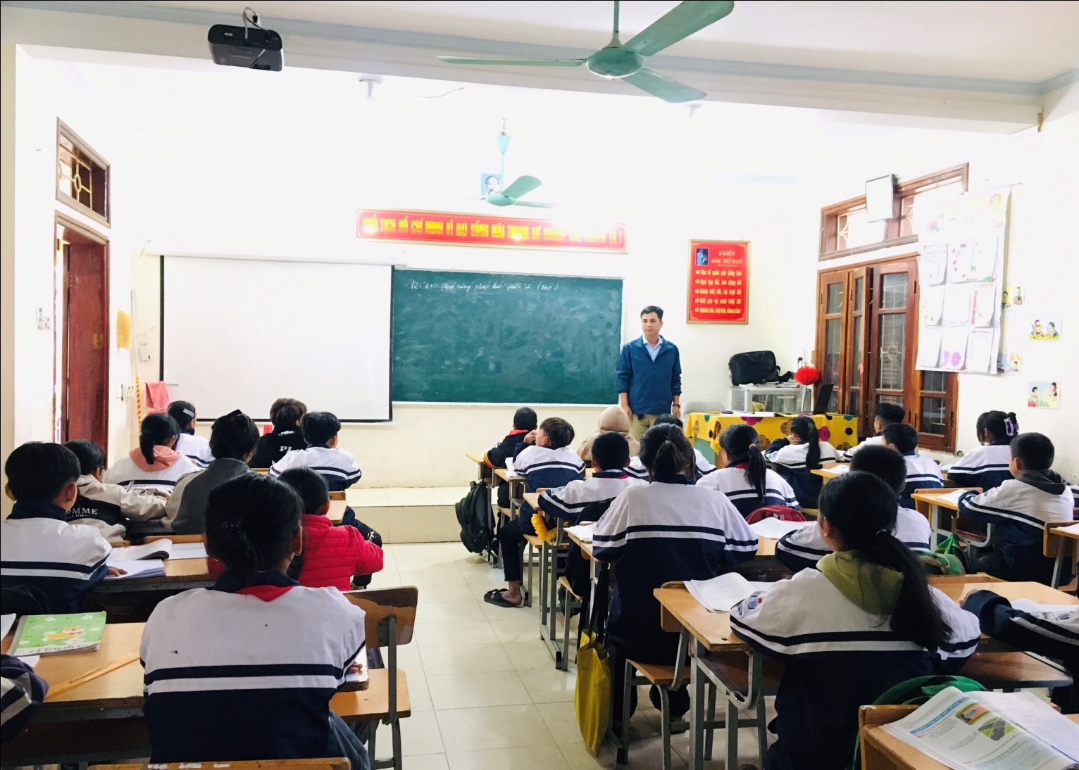
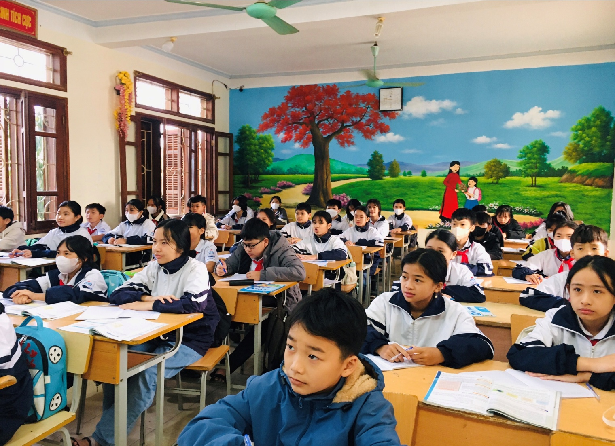
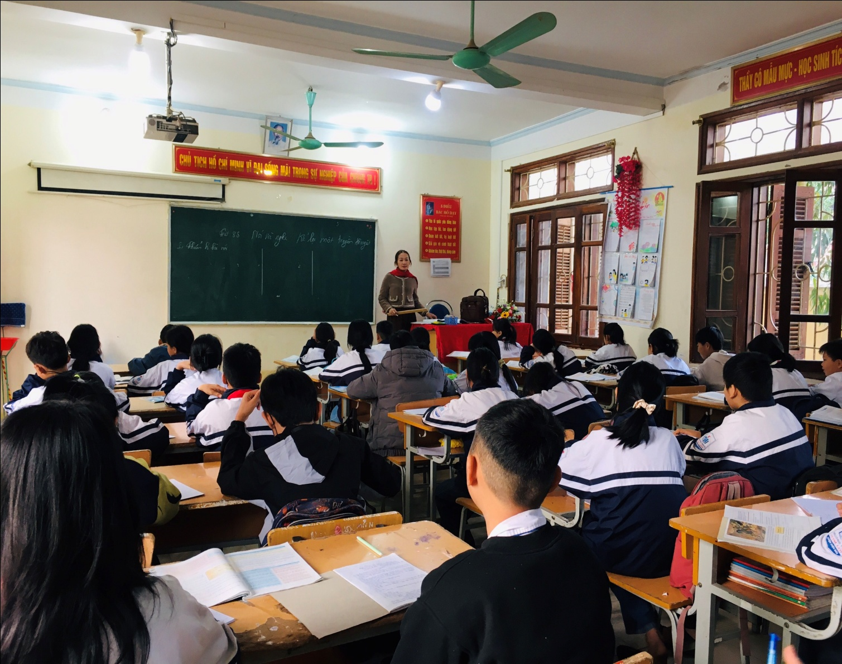
Cũng trong buổi học khai xuân, trong tiếng nhạc xuân rộn rã, dưới ánh nắng xuân dịu dàng, ấm áp ngày mồng 6 Tết. Đúng 16h05 ngày 15/02/2024 Cô giáo: Trần Thị Bích Nga – Bí thư chi bộ – Hiệu trưởng nhà trường đã phát động và hưởng ứng “Tết trồng cây xuân Giáp Thìn 2024”. Trong không khí phấn khởi “Mừng Đảng, mừng xuân, mừng đất nước đổi mới”, cán bộ, giáo viên, người lao động và học sinh nhà trường nhiệt tình tham gia trồng hoa, cây cảnh, cây xanh quanh khu viên nhà trường tạo cảnh quan môi trường“Thân thiện, xanh, sạch, đẹp và nở hoa”.
Hưởng ứng “Tết trồng cây đời đời nhớ ơn Bác Hồ” do nhà trường phát động, các bạn học sinh đã cùng các thầy cô giáo ươm thêm những mầm xanh vào lòng đất. Thông qua hoạt động này đã góp phần giáo dục ý nghĩa tốt đẹp của “Tết trồng cây” đồng thời tạo cảnh quan xanh - sạch - đẹp, thân thiện cho trường học.
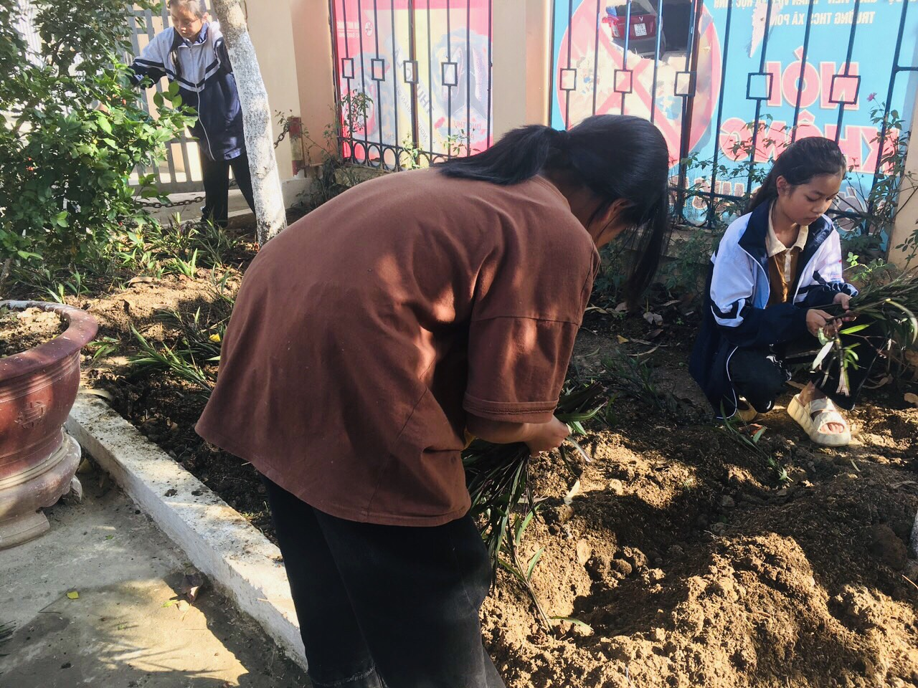
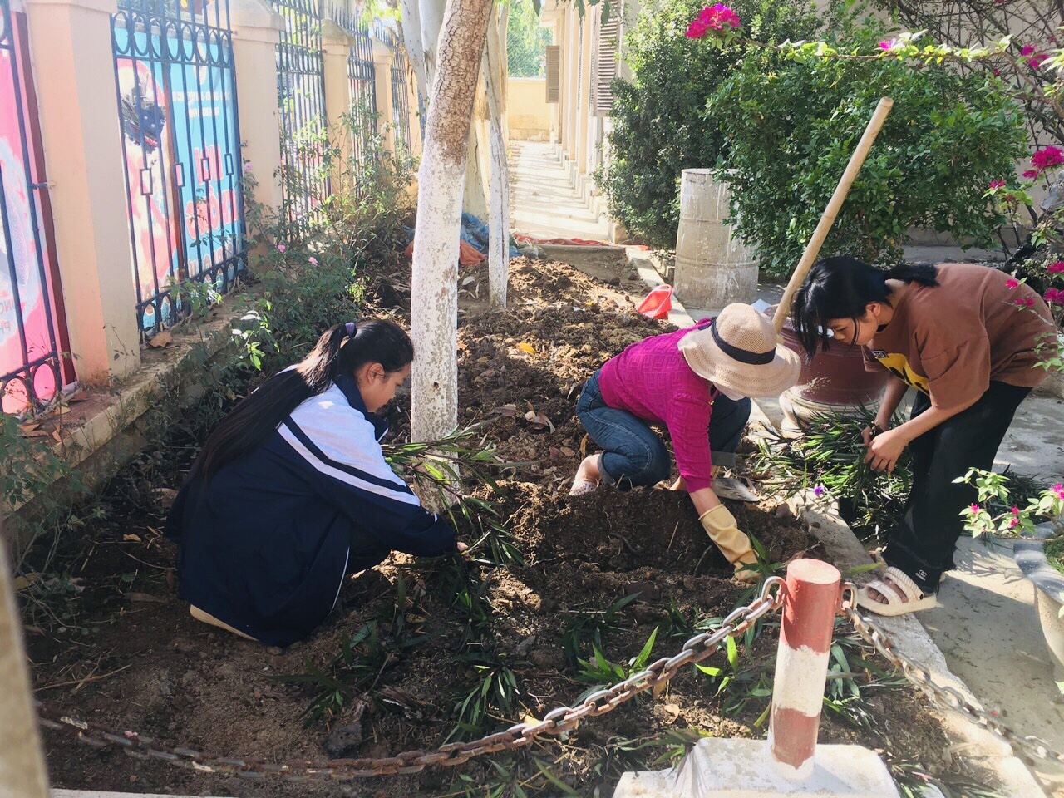
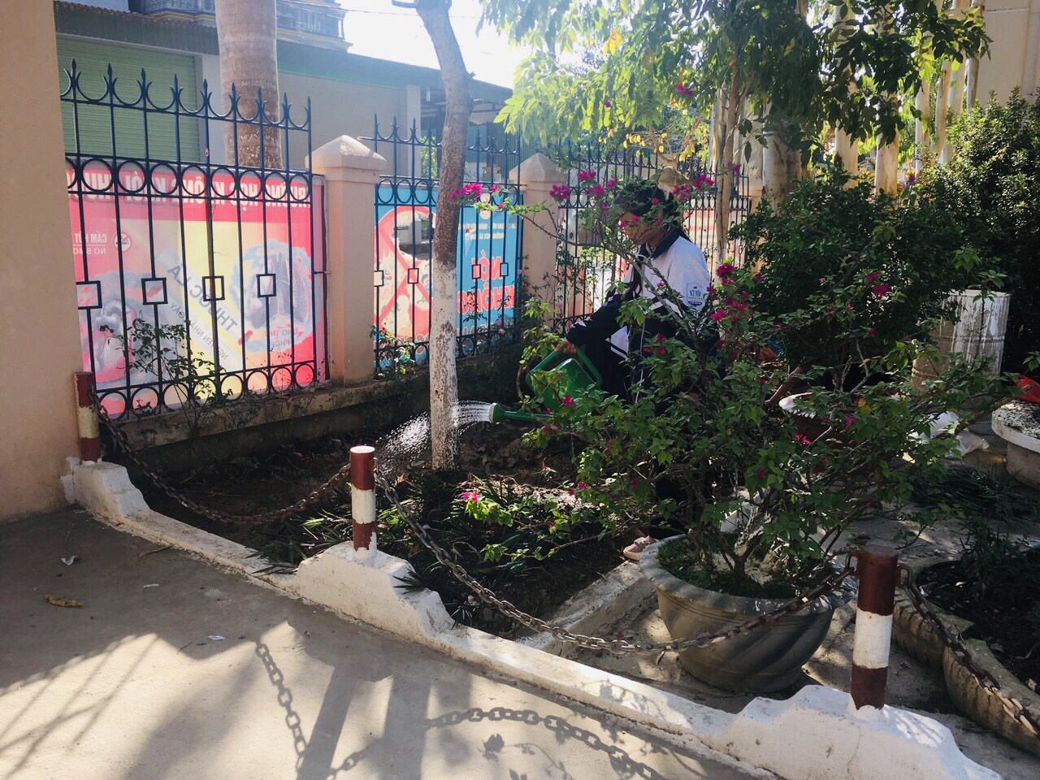
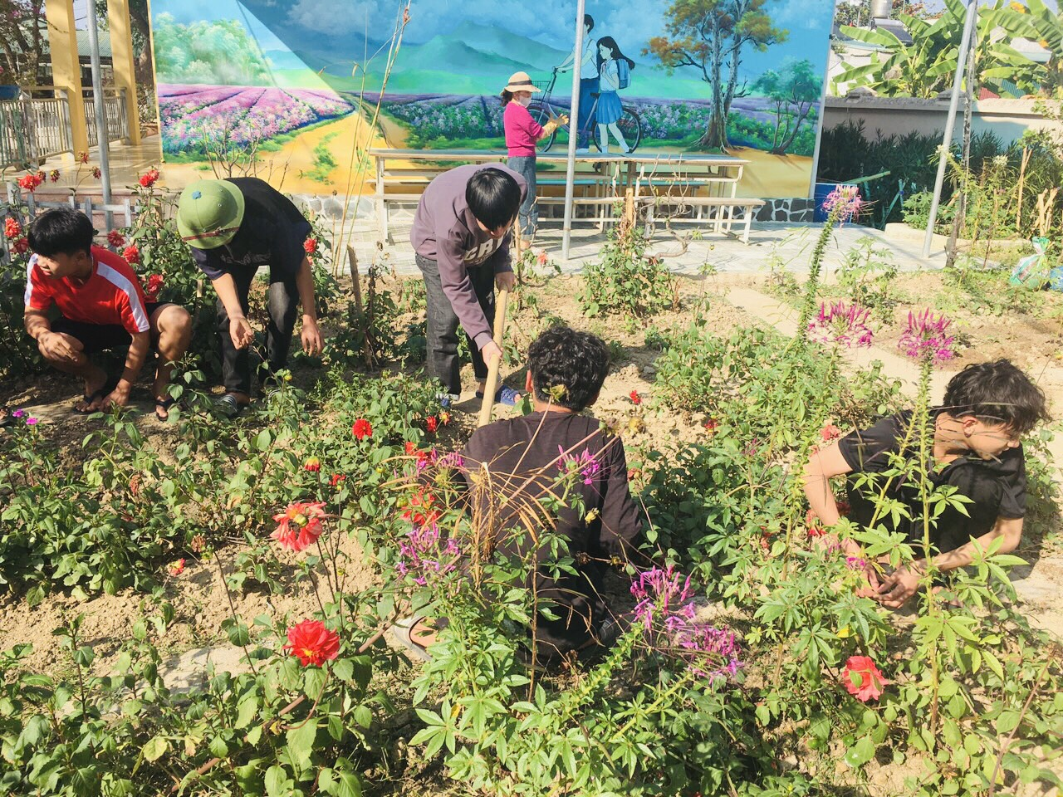
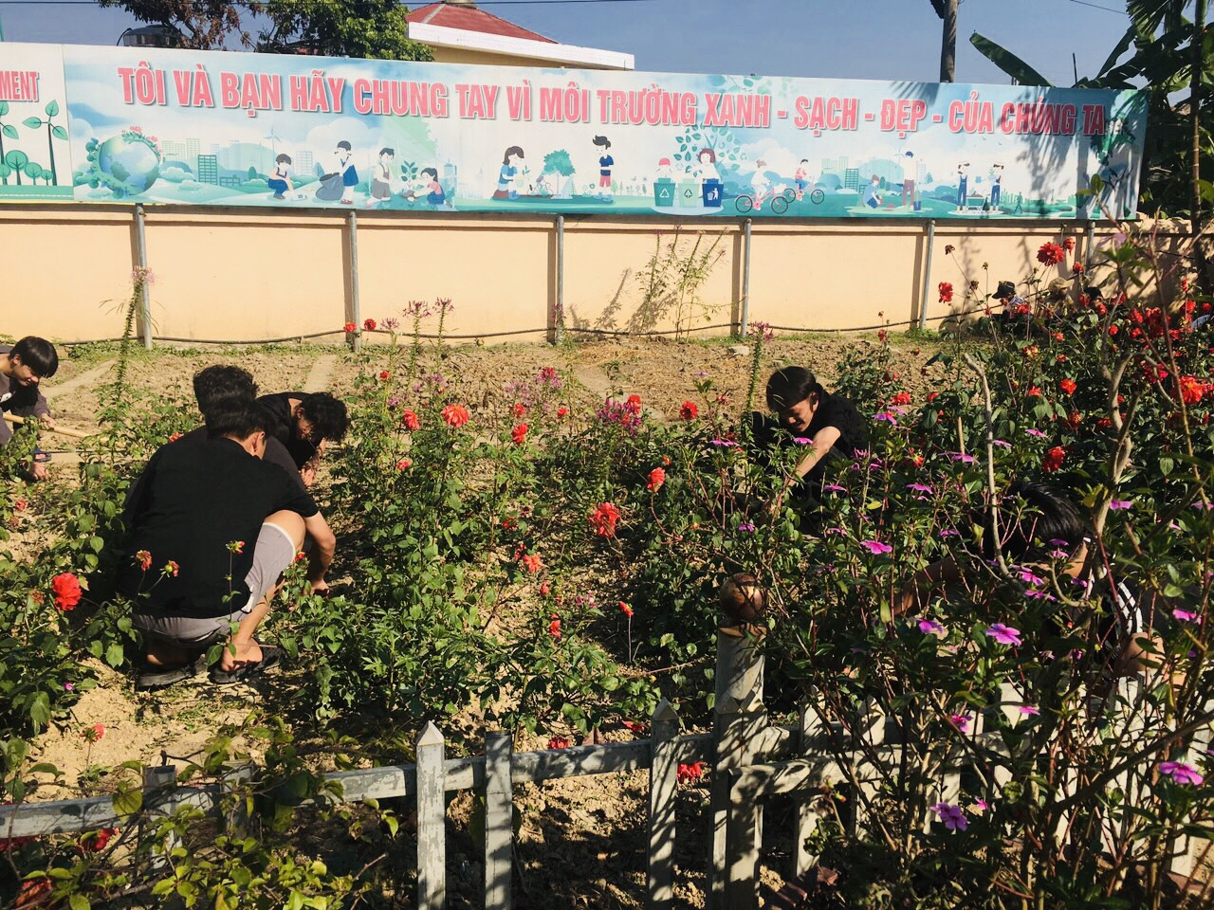
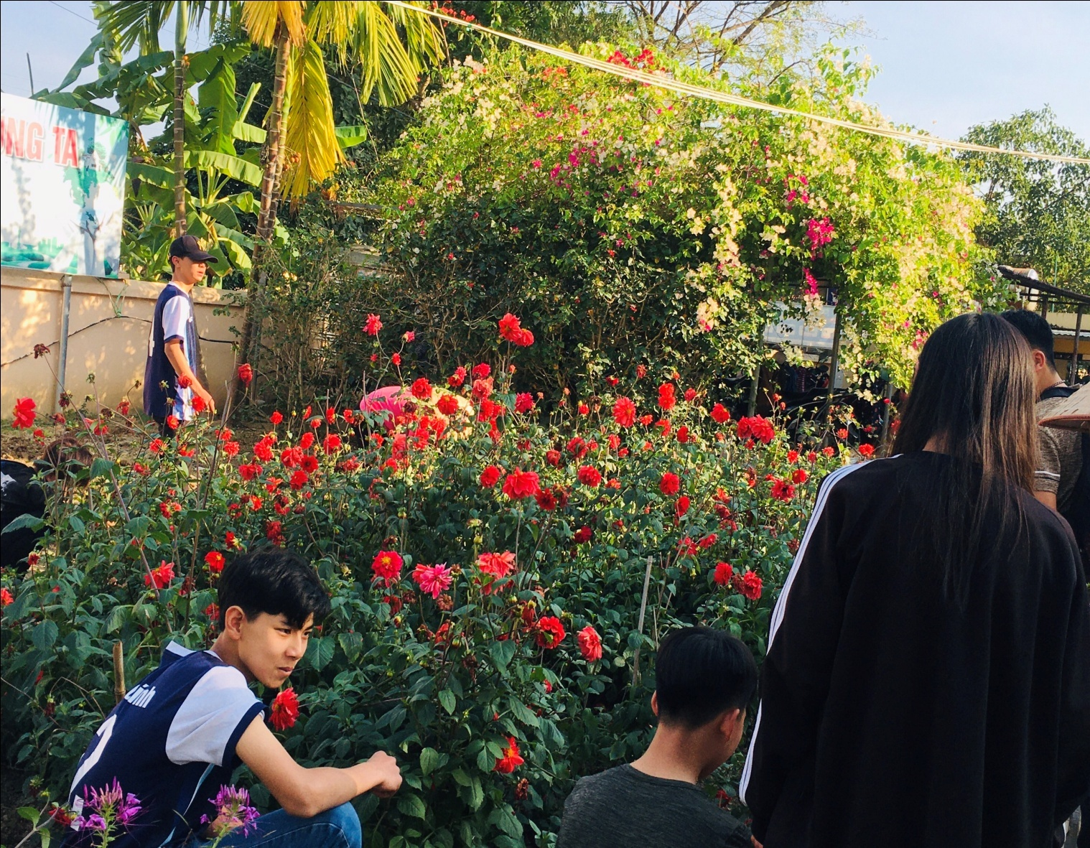
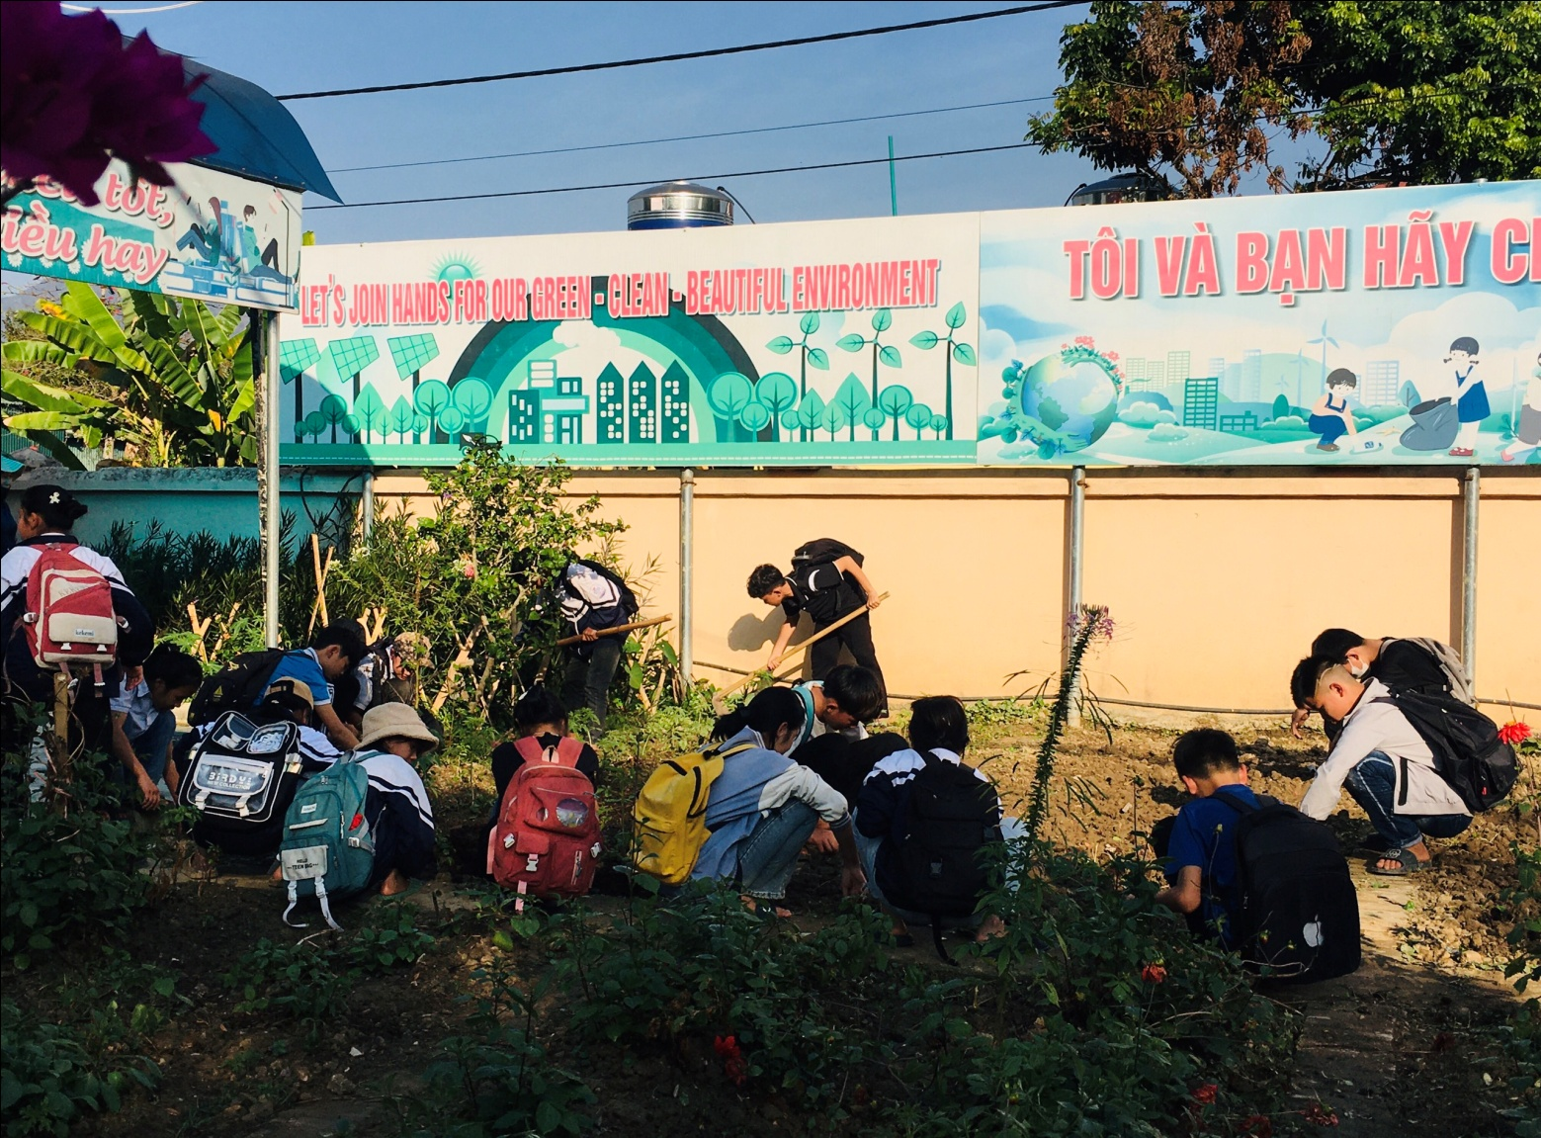
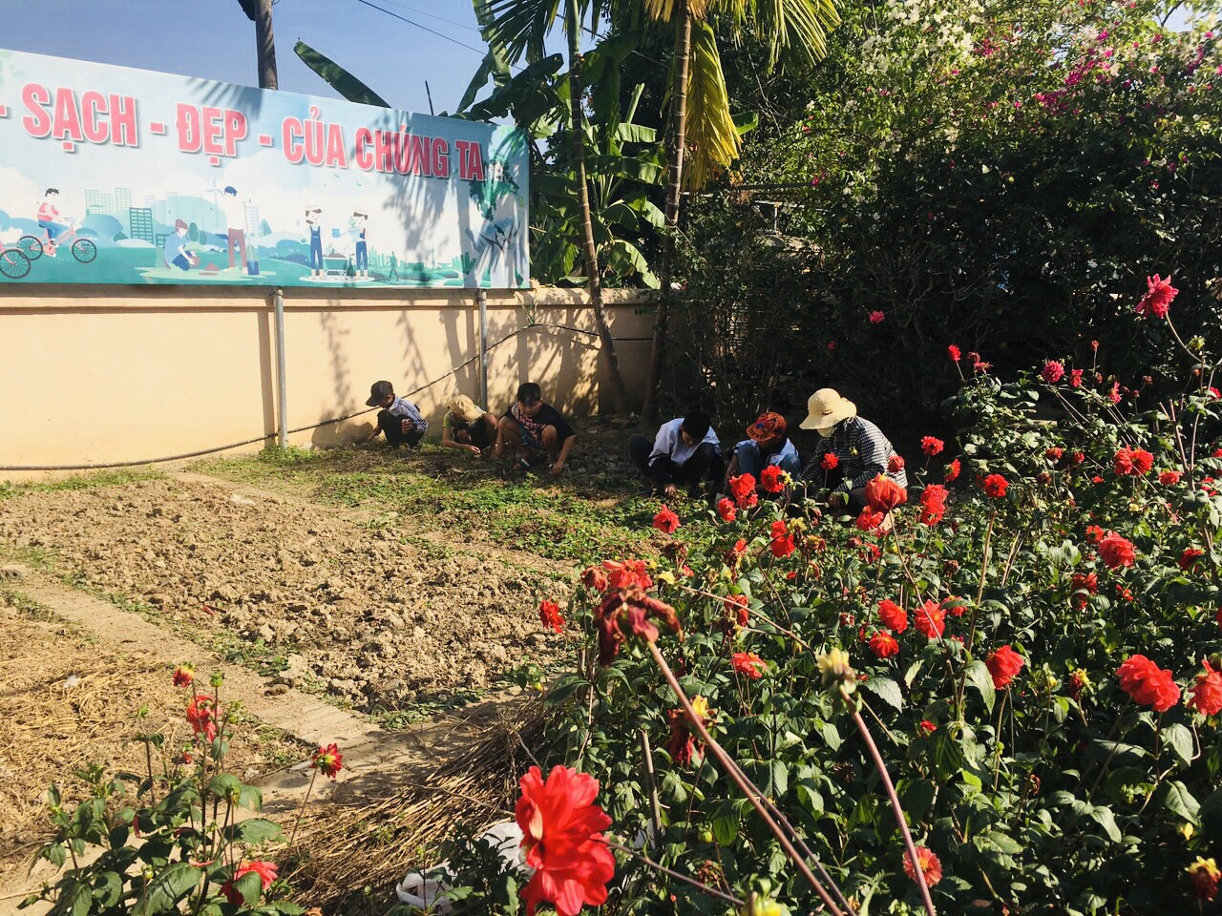
Một mùa xuân nữa lại về mang theo bao ước vọng và niềm tin cho một tương lai tươi sáng. Thầy và trò trường THCS xã Pom Lót sẽ cùng nhau phấn đấu thi đua và quyết tâm thực hiện thắng lợi nhiệm vụ học kỳ II năm học 2023 - 2024 tiếp theo, để góp phần xây dựng quê hương ngày càng giàu đẹp.!.

Happy New Year 2024!

